2021年度

广元市朝天区委巡察办

部门决算
目录

公开时间：2022年9月28日

第一部分部门概况 …………………4-6
一、基本职能及主要工作 …………………4-6
二、机构设置 …………………6
第二部分 2021年度部门决算情况说明 …………………7-14
一、收入支出决算总体情况说明 …………………7
二、收入决算情况说明 …………………7
三、支出决算情况说明 …………………8
四、财政拨款收入支出决算总体情况说明 …………………8
五、一般公共预算财政拨款支出决算情况说明 …………………9-10
六、一般公共预算财政拨款基本支出决算情况说明 …………………10-11
七、“三公”经费财政拨款支出决算情况说明 …………………11-12
八、政府性基金预算支出决算情况说明 …………………12
九、国有资本经营预算支出决算情况说明 …………………12
十、预算绩效管理情况 …………………13
十一、其他重要事项的情况说明 …………………13-14
第三部分名词解释 …………………15-16
第四部分附件 …………………17-29
第五部分附表 …………………30
一、收入支出决算总表
二、收入决算表
三、支出决算表
四、财政拨款收入支出决算总表
五、财政拨款支出决算明细表
六、一般公共预算财政拨款支出决算表
七、一般公共预算财政拨款支出决算明细表
八、一般公共预算财政拨款基本支出决算表
九、一般公共预算财政拨款项目支出决算表
十、一般公共预算财政拨款“三公”经费支出决算表
十一、政府性基金预算财政拨款收入支出决算表
十二、政府性基金预算财政拨款“三公”经费支出决算表
十三、国有资本经营预算财政拨款收入支出决算表
十四、国有资本经营预算财政拨款支出决算表
(注：请部门根据实际注明页码)

第一部分 部门概况

一、基本职能及主要工作

（一）主要职能。

区委巡察办承担《四川省（州）、县（市、区）党委巡察工作办法（试行）》规定的相关职责。区委巡察办是区委巡察工作领导小组日常办事机构，为区委工作部门，承担统筹协调、指导督导、服务保障职责，统筹、协调、指导巡察组工作，向区委和区委巡察工作领导小组负责并报告工作，区委巡察机构共设常规巡察组四个、巡察信息中心一个。

（二）2021年重点工作完成情况。

2021年，在省委巡视办、市委巡察办的精心指导和区委及区委巡察工作领导小组的坚强领导下，区委巡察机构认真贯彻巡视工作方针，全面落实中央和省委、市委、区委巡察工作决策部署，鲜明“创品牌、争一流”工作导向，践行“四高四专”“四心四不”“四知四有”工作要求，队伍建设不断加强、巡察质效不断提升、各项工作有序推进，利剑作用充分彰显，为持续净化我区良好的政治生态，建设更高水平的生态文明繁荣和谐新朝天提供了坚强的政治保证。

一、2021年工作开展情况

（一）围绕中心大局，坚守政治监督定位，精准落实政治巡察要求。朝天区委巡察机构坚持“抓标准化促巡察工作质效提升、抓规范化促特色品牌创建、抓专业化促干部能力提升”三大工作路径，精心谋划、高位推进全年各项工作。全面推进巡察“有形全覆盖”。今年1-4月，有序推进七届区委第九轮常规巡察工作，全面完成了七届区委巡察全覆盖目标任务，着力发现并推动解决全区被巡察党组织存在的突出问题1400余个，促进了全区经济社会各项工作健康有序发展。11月18日，全面启动了八届区委第一轮常规巡察工作，目前区委4个巡察组正有力有序有效推进相关工作。扎实推进巡察“有效全覆盖”。今年以来，根据中央、省委、市委相关巡视巡察部署要求，分别开展了疫情防控、森林防灭火、朝天区生态环境领域、朝天区粮食购销领域等4项专项巡察工作，就巡察发现的问题及时反馈、督促整改。按照省市巡察工作的统一部署，先后与市委巡察机构组建联动巡察组，以“回头看”的形式，联动开展了疫情防控、森林防灭火专项巡察和政法系统巡察“回头看”，达到了良好的巡察效果。为了充分检视全覆盖巡察成效，常规巡察结束后，针对今年换届的特殊情况，朝天巡察机构对前8轮已巡察的64个党组织全覆盖开展了巡察“回头看”，发现并推动解决问题169个。

（二）狠抓巡察质效，强化制度建设体系，大力推进巡察机构和巡察工作规范化、标准化建设。着力建章立制，逗硬实施制度管理，确保各项工作规范严谨，有章可循。通过不断创新举措，健全了巡察工作系列运行规则。切实强化管理，规范了巡察机构工作运行体系。积极推进信息化建设，探索数字档案管理新模式，提高精准监督能力和标准化水平。

（三）着力自身建设，夯实工作保障基础，不断加强巡察机构建设和干部队伍培养。多措并举，强化干部提能培训，制定年度培训方案，实现培训常态化。深入开展作风纪律整顿工作，打造忠诚、干净的巡察干部队伍。紧紧围绕区委工作中心，扎实开展党史学习教育。强化舆论引导，注重宣传展示，树立巡察良好形象。

二、机构设置
- 区委巡察办属一级预算单位，总编制15名，其中行政编制10名，事业编制5名。2021年底实有在职人员总数15人，其中行政人员13人，事业人员2人。区委巡察办内设机构：区委第一巡察组、区委第二巡察组、区委第三巡察组、区委第四巡察组、综合室、巡察信息中心。

第二部分 2021年度部门决算情况说明

- 收入支出决算总体情况说明
2021年度收、支总计为523.48万元。与2020年相比，收、支总计增加109.19万元，增长26%。主要变动原因是2021年度三人调进、二人调出，一人职务晋升到三级调研员；项目经费增加。
（图1：收、支决算总计变动情况图）（柱状图）
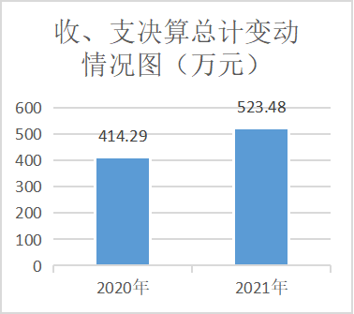
- 收入决算情况说明

2021年本年收入合计261.74万元，其中：一般公共预算财政拨款收入261.74万元，占100%。

（注：数据来源于财决01表）
（图2：收入决算结构图）（饼状图）
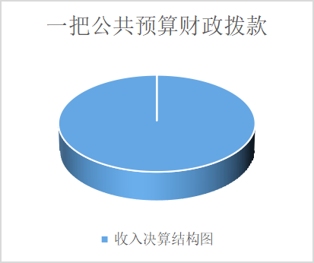
- 支出决算情况说明

2021年本年支出合计261.74万元，其中：基本支出231.05万元，占89%；项目支出30.69万元，占11%。

（注：数据来源于财决04表）
（图3：支出决算结构图）（饼状图）

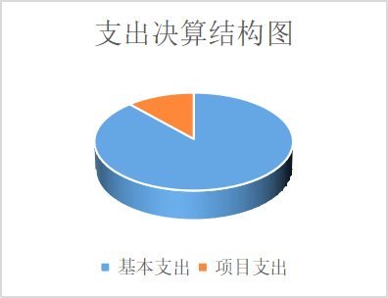

四、财政拨款收入支出决算总体情况说明
2021年度财政拨款收、支总计为523.48万元。与2020年相比，财政拨款收入总计增加52.61万元、增长25%，财政拨款支出总计增加56.58万元，增长27%。主要变动原因是2021年度三人调进、二人调出，一人职务晋升到三级调研员；项目经费增加。
（注：数据来源于财决01-1表）
（图4：财政拨款收、支决算总计变动情况）（柱状图）
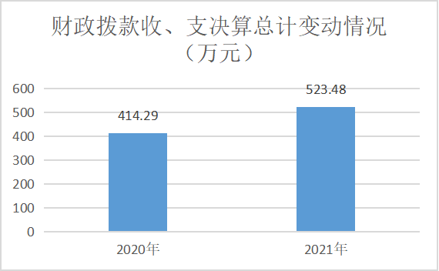

五、一般公共预算财政拨款支出决算情况说明

（一）一般公共预算财政拨款支出决算总体情况
2021年一般公共预算财政拨款支出261.74万元，占本年支出合计的100%。与2020年相比，一般公共预算财政拨款支出增加56.58万元，增长27%。主要变动原因是2021年度三人调进、二人调出，一人职务晋升到三级调研员；项目经费增加。
（图5：一般公共预算财政拨款支出决算变动情况）（柱状图）
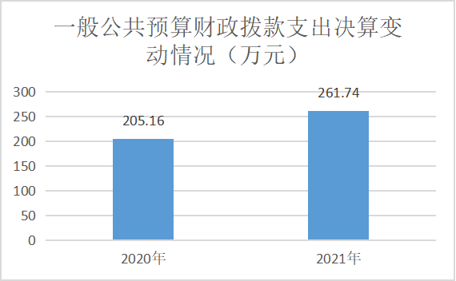
（图5：一般公共预算财政拨款支出决算变动情况）（柱状图）

（二）一般公共预算财政拨款支出决算结构情况
2021年一般公共预算财政拨款支出261.74万元，主要用于以下方面:一般公共服务（类）支出220.27万元，占85%；社会保障和就业（类）支出21.47万元，占8%；卫生健康支出8.82万元，占3%；住房保障支出11.19万元，占4%。
（注：数据来源于财决01-1表）
（图6：一般公共预算财政拨款支出决算结构）（饼状图）
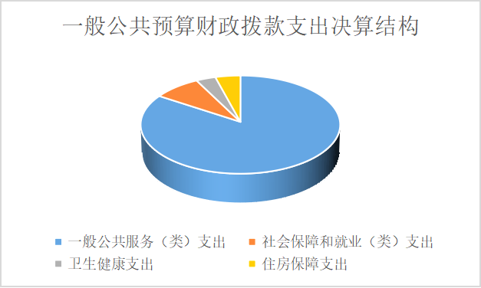

（三）一般公共预算财政拨款支出决算具体情况
2021年一般公共预算支出决算数为261.74万元，完成预算100%。其中：
1.一般公共服务2011101: 支出决算为220.27万元，完成预算100%，决算数等于预算数。
2.社会保障和就业2080505: 支出决算为21.47万元，完成预算100%，决算数等于预算数。
3.卫生健康2101101：支出决算为8.82万元，完成预算100%，决算数等于预算数。
4.住房保障支出2210201：支出决算为11.19万元，完成预算100%，决算数等于预算数。
（注：数据来源于财决01-1表和财决08表。）

六、一般公共预算财政拨款基本支出决算情况说明
2021年一般公共预算财政拨款基本支出231.05万元，其中：
人员经费203.63万元，主要包括：基本工资、津贴补贴、奖金、伙食补助费、绩效工资、机关事业单位基本养老保险缴费、职业年金缴费、其他社会保障缴费、其他工资福利支出、离休费、退休费、抚恤金、生活补助、医疗费补助、奖励金、住房公积金、其他对个人和家庭的补助支出等。
公用经费25.50万元，主要包括：办公费、印刷费、咨询费、手续费、水费、电费、邮电费、取暖费、物业管理费、差旅费、因公出国（境）费用、维修（护）费、租赁费、会议费、培训费、公务接待费、劳务费、委托业务费、工会经费、福利费、公务用车运行维护费、其他交通费、税金及附加费用、其他商品和服务支出、办公设备购置、专用设备购置、信息网络及软件购置更新、其他资本性支出等。
（注：数据来源于财决07表和财决08-1表。）

七、“三公”经费财政拨款支出决算情况说明

（一）“三公”经费财政拨款支出决算总体情况说明
2021年“三公”经费财政拨款支出决算为0.97万元，完成预算100%。
（注：上述“预算”口径为调整预算数。）

（二）“三公”经费财政拨款支出决算具体情况说明
2021年“三公”经费财政拨款支出决算中，因公出国（境）费支出决算0万元，年初未安排预算；公务用车购置及运行维护费支出决算0万元，年初未安排预算；公务接待费支出决算0.97万元，占100%。具体情况如下：
（图7：“三公”经费财政拨款支出结构）（饼状图）
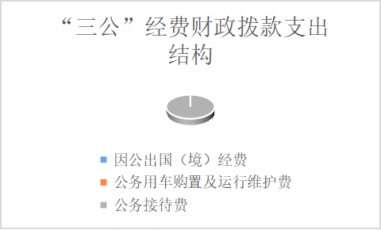
1.因公出国（境）经费支出0万元，年初未安排预算。因公出国（境）支出决算较2020年无变化。
2.公务用车购置及运行维护费支出0万元,年初未安排预算。
3.公务接待费支出0.97万元，完成预算100%。公务接待费支出决算比2020年减少0.03万元，下降3%。主要原因是疫情期间，公务接待减少。其中：
国内公务接待支出0.97万元，主要用于执行公务、开展业务活动开支的交通费、住宿费、用餐费等。国内公务接待15批次，125人次（不包括陪同人员），共计支出0.97万元，具体内容包括：1.上级巡视巡察机构对县区巡察工作督导检查0.4万元。2.青川县、昭化区、旺苍县、苍溪县巡察机构派人交流学习0.57万元。

八、政府性基金预算支出决算情况说明
2021年政府性基金预算财政拨款支出0万元。

- 国有资本经营预算支出决算情况说明
2021年国有资本经营预算财政拨款支出0万元。

- 预算绩效管理情况

根据预算绩效管理要求，本部门在2021年度预算编制阶段，组织对涉密网络运行维护费项目（项目名称）等3个项目编制了绩效目标，预算执行过程中，选取3个项目开展绩效监控，年终执行完毕后，对3个项目开展了绩效自评。同时，本部门对2021年部门整体开展绩效自评，《2021年朝天区委巡察办部门整体绩效评价报告》见附件（第四部分）。

- 其他重要事项的情况说明

（一）机关运行经费支出情况
2021年，区委巡察办机关运行经费支出56.19万元，比2020年增加9.13万元，增长0.19%。主要原因是人员增加，新增内设巡察信息中心，业务增加。
（注：数据来源于财决附03表。）

（二）政府采购支出情况
2021年，区委巡察办政府采购支出总额0万元，其中：政府采购货物支出0万元、政府采购工程支出0万元、政府采购服务支出0万元。授予中小企业合同金额0万元，占政府采购支出总额的0%，其中：授予小微企业合同金额0万元，占政府采购支出总额的0%。
（注：数据来源于财决附03表）

（三）国有资产占有使用情况
截至2021年12月31日，区委巡察办共有车辆0辆，其中：主要领导干部用车0辆、机要通信用车0辆、应急保障用车0辆、其他用车0辆……其他用车主要是用于……单价50万元以上通用设备0台（套），单价100万元以上专用设备0台（套）。
（注：数据来源于财决附03表，按部门决算报表填报数据罗列车辆情况。）

- 名词解释

1.财政拨款收入：指单位从同级财政部门取得的财政预算资金。
2.年初结转和结余：指以前年度尚未完成、结转到本年按有关规定继续使用的资金。
3.结余分配：指事业单位按照会计制度规定缴纳的所得税、提取的专用结余以及转入非财政拨款结余的金额等。
4.年末结转和结余：指单位按有关规定结转到下年或以后年度继续使用的资金。
5.一般公共服务（类）20131（款）01（项）：指行政运行，反映行政单位的基本支出。
6.一般公共服务（类）20131（款）02（项）：指一般行政管理事务，反映行政单位未单独设置项级科目的其他支出。
7.一般公共服务（类）20131（款）50（项）：指事业运行，反映事业单位的基本支出，不包括行政单位（包括实行公务管理的事业单位）后勤服务中心、医务室等附属事业单位。
8.社会保障和就业（类）20805（款）05（项）：指机关事业单位基本养老保险缴费，反映机关事业单位实施养老保险制度由单位缴纳的基本养老保险费支出。
9.社会保障和就业（类）20805（款）06（项）：指机关事业单位职业年金缴费，反映机关事业单位实施养老保险制度由单位实际缴纳的职业年金支出。
10.医疗卫生与计划生育（类）21011（款）01（项）：指行政单位医疗，反映财政部门的行政单位基本医疗保险缴费经费，未参加医疗保险的行政单位的公费医疗经费，按国家规定享受离休人员、红军老战士待遇人员的医疗经费。
11.基本支出：指为保障机构正常运转、完成日常工作任务而发生的人员支出和公用支出。
12.项目支出：指在基本支出之外为完成特定行政任务和事业发展目标所发生的支出。
13.“三公”经费：指部门用财政拨款安排的因公出国（境）费、公务用车购置及运行费和公务接待费。其中，因公出国（境）费反映单位公务出国（境）的国际旅费、国外城市间交通费、住宿费、伙食费、培训费、公杂费等支出；公务用车购置及运行费反映单位公务用车车辆购置支出（含车辆购置税）及租用费、燃料费、维修费、过路过桥费、保险费等支出；公务接待费反映单位按规定开支的各类公务接待（含外宾接待）支出。
14.机关运行经费：为保障行政单位（含参照公务员法管理的事业单位）运行用于购买货物和服务的各项资金，包括办公及印刷费、邮电费、差旅费、会议费、福利费、日常维修费、专用材料及一般设备购置费、办公用房水电费、办公用房取暖费、办公用房物业管理费、公务用车运行维护费以及其他费用。

第四部分 附件

附件
2021年朝天区委巡察办部门整体绩效评价报告

一、部门概况
（一）基本情况
1.主要职能
（1）贯彻落实中央、省委、市委和区委有关决议、决定；
（2）研究提出区委巡察工作规划、年度计划和阶段任务安排；
（3）组织完成一届任期内区委巡察全覆盖任务；
（4）研究提出每轮区委巡察对象建议名单，巡察组组长、副组长任选以及任务分工；
（5）听取区委巡察组的巡察情况汇报；
（6）研究区委巡察成果的运用，分类处置，提出相关意见、建议；
（7）向区委报告巡察工作情况；
（8）对区委巡察组进行管理和监督；
（9）根据领导小组安排，领导小组成员参加区委巡察组的巡察进驻动员会和巡察情况反馈会；
（10）研究处理巡察工作中的其他重要事项。
2．机构及人员编制情况情况
中共广元市朝天区委巡察工作领导小组办公室是行政单位，属一级预算单位。下设巡察信息中心，属独立编制机构。2021年年末实有工作人员15名。
二、部门财政资金收支情况
（一）部门财政资金收入情况。全年财政拨款收入179.30万元。其中：基本支出拨款155.30万元、项目支出拨款24.00万元。
（二）部门财政资金支出情况。全年财政拨款支出179.30万元。
三、部门整体预算绩效管理情况
（一）部门预算项目绩效管理。一是全面完成七届区委任期内巡察工作。截至目前，全年完成巡察党委（党组）70个；全力做好疫情防控工作。群众反映良好，营造了良好的社会政治生态，全面推进了从严治党，全力提高了群众满意度，让群众幸福指数不断提高，提升了获得感、幸福感。二是按预算完成各项支出，主要用于完成特定的行政工作任务和事业发展目标，用于专项业务工作的经费支出。在资金的使用过程中，我们严格按照相关财经法规、财务管理制度以及区委巡察办内部管理制度，严格按照区财政资金管理办法建帐，审核支出，开支范围和票据合法合规，确保资金合规使用。
（二）结果应用情况。
（1）我单位根据专项绩效评定指标对各项目量化评价，自评得分98分。
（2）将项目支出后的实际状况与项目申报的绩效目标进行对比分析。按项目实际支出和项目申报绩效目标进行对比分析自评得分97分，所有项目均与批复下达相符。
（三）自评质量。
（1）报送时效。按财政部门预算编制要求按时报送至部门预算。
（2）编制质量。部门预算编制完整无漏项，预算编制准确，基础信息和科目使用准确，编制规范，项目名称、绩效指标、项目内容说明等合符规范。
四、自评结论及建议
（一）自评结论。
区委巡察办是区委巡察工作领导小组的日常办事机构，为区委工作部门，承担统筹协调、指导督导、服务保障职责，统筹、协调、指导巡察组工作，向区委和区委巡察工作领导小组负责并报告工作，全面完成七届区委任期内及八届区委第一轮巡察工作的目标任务。
区委巡察办坚决贯彻落实中央关于建立巡察制度的决策部署，把中央、省委、市委和区委对巡察工作的原则性、概括性的规定具体化、程序化，与时俱进发现新情况、总结新经验、解决新问题，稳中求进推动了巡察制度在朝天落地生根、开花结果，推动新时代巡察工作高质量发展。
（二）存在问题。
一是巡察工作面广、量大，自身能力建设力度仍需进一步加大。二是巡察工作专业人员发展不平衡，资金还有所欠缺。
（三）改进建议。
一是我们将进一步完善资金的预算申报及使用管理办法，增强资金预算编制的科学性，使预算能够与实际工作任务相符，努力推动朝天巡察工作又好又快的发展。
二是建议财政进一步加大对巡察工作业务经费的投入，以满足实际工作的需要。

附件一

中共广元市朝天区委巡察工作领导小组办公室

关于疫情防控项目支出绩效评价报告
一、项目概况
保障中共广元市朝天区委巡察工作领导小组办公室（以下简称区委巡察办）的疫情防控工作中办公用品、值班人员餐费、物资、出车、电话信息费用、疫情防控宣教、媒体宣传等支出需要，杜绝出现因资金保障不到位，而影响疫情防控工作的正常开展。保障全体干部职工的身体健康和生命安全，全面做好疫情防控重点工作，广泛开展健康教育、提醒、提示，积极引导全体职工切实加强个人防护，增强防范意识，坚决控制疫情的传播、蔓延。
二、项目实施及管理情况
1.资金计划及到位。2021年疫情防控工作经费预算10.00万元，实际到位资金10.00万元，到位率100%，到位资金及时。
2.资金使用。2021年全年支出疫情防控工作经费10.00万元，主要用于项目办公费、项目宣传、资料印刷、劳务费及差旅费等支出。资料印刷等支出都严格按照要求，进行了价格比选，差旅费等费用均按区人民政府标准执行，所有支出均合规合法，资金支付与预算相符，且支出均衡，没有超标准支出的现象。
（二）项目财务管理情况
1.依法设立会计机构，分设了出纳。
2.内部管理制度。内部财务管理制度健全，主要建立了《货币资金管理制度》、《岗位责任书》、《财务费用审批制度》、《会计档案管理制度》、《资产管理制度》等。
3.会计核算。依法建账，使用政府财务会计制度，建立了《总账》、《现金日记账》、《银行存款日记账》以及相应的《明细账》，使用合法、内容真实、要素齐全并经审核的原始单据作为编制记账凭证依据，正确核算收支、往来款项及各项资产。
（三）项目组织实施情况
1.制定疫情防控工作方案。根据当前国内疫情发展情势，为贯彻落实中央、省、市和区政府有关部门关于做好新型冠状病毒感染的肺炎疫情防控工作要求，贯彻落实“预防为主、安全第一”的方针，进一步加强新型冠状病毒的防控工作，全面加强对疫情防控工作的组织领导，积极应对当前的防疫情势变化，明确本单位防控职责，切实保障职工生命安全和身体健康，保障本单位正常运行。
2.制定分工分组方案。
组长：乔发东，具体负责防控工作协调、物资供给。
副组长：向荣财，负责疫情防控具体事务安排及落实。
联络员：易丹，负责疫情防控工作的报告、登记、统计、日报等工作。
组员：全体干部职工，负责疫情防控工作的落实
三、项目绩效情况
（一）项目完成情况
2021年，区委巡察办按疫情防控有关部门的要求，积极完成落实疫情防控相关事宜，并节假日、周末安排专员对所负责的小区进行值班值守。在值班期间，未出现任何异样状况发生。
（二）项目效益情况
全体干部职工及所负责小区居民，对我单位的疫情防控工作表示满意。
四、问题及建议
（一）存在的问题。
无存在的问题。
（二）相关建议。
无相关建议。

部门预算项目支出绩效目标自评表
（2021年度）
部门（单位）盖章：中共广元市朝天区委巡察工作领导小组办公室
项目支出名称 |  | 疫情防控工作经费
预算单位 |  | 中共广元市朝天区委巡察工作领导小组办公室
预算执行情况 | 全年预算数（万元） |  | 10.00 |  | 全年执行数（万元） | 10.00
 | 其中：一般公共预算 |  | 10.00 |  | 其中：一般公共预算 | 10.00
 | 政府性基金预算 |  |  |  | 政府性基金预算
 | 国有资本经营预算 |  |  |  | 国有资本经营预算
 | 社会保险基金预算 |  |  |  | 社会保险基金预算
 | 其他资金 |  |  |  | 其他资金
目标完成情况 | 全年预期目标 |  |  |  | 全年实际完成目标
 | 保障巡察机构工作人员稳定，确保巡察工作正常开展。 |  |  |  | 保障巡察机构工作人员稳定，确保巡察工作正常开展。
年度绩效指标完成情况 | 一级指标 | 二级指标 | 三级指标 | 全年预期指标值 （包含数字及文字描述） | 全年实际完成指标值 （包含数字及文字描述） | 未完成原因及改进措施
 | 产出指标 | 数量指标 | 巡察工作人员数量 | ≥22人 | ≥22人
 |  | 质量指标 | 资金使用合规率 | 100% | 100%
 |  | 时效指标 | 完成时效 | 2021年12月31日前 | 2021年12月31日前
 |  | 成本指标 | ≤10万元
 | 效益指标 | 社会效益指标 | 保障全体干部职工的身体健康和生命安全。全面做好疫情防控重点工作，广泛开展健康教育、提醒、提示，积极引导全体职工切实加强个人防护，增强防范意识，坚决控制疫情的传播、蔓延。 | 保障 | 保障
 | 满意度指标 | 满意度指标 | 服务对象满意度 | ≥90% | ≥90%

附件二

中共广元市朝天区委巡察工作领导小组办公室

关于巡察工作项目支出绩效评价报告
一、项目概况
为规范中共广元市朝天区委巡察工作领导小组办公室（以下简称区委巡察办）工作，根据《中国共产党巡视工作条例》、中共中央办公厅《关于市县党委建立巡察制度的意见》和《四川省市（州）县（市、区）党委巡察工作办法》、区委《关于全面开展巡察工作的实施意见》等党内法规制度规定，结合我区实际，制定本规则。
区委巡察办是区委巡察工作领导小组的日常办事机构，为区委工作部门，承担统筹协调、指导督导、服务保障等职责，统筹、协调、指导巡察组工作，向区委和区委巡察工作领导小组负责并报告工作。

二、项目实施及管理情况
1.资金计划及到位。2021年巡察工作经费预算12.00万元，实际到位资金12.00万元，到位率100%，到位资金及时。
2.资金使用。2021年全年支出巡察工作经费12.00万元，主要用于项目办公费、项目宣传、教材及资料印刷、耗材购置、劳务费及差旅费等支出。教材及资料印刷、耗材购置等支出都严格按照要求，进行了价格比选，差旅费等费用均按区人民政府标准执行，所有支出均合规合法，资金支付与预算相符，且支出均衡，没有超标准支出的现象。
（二）项目财务管理情况
1.依法设立会计机构，分设了出纳。
2.内部管理制度。内部财务管理制度健全，主要建立了《货币资金管理制度》、《岗位责任书》、《财务费用审批制度》、《会计档案管理制度》、《资产管理制度》等。
3.会计核算。依法建账，使用政府财务会计制度，建立了《总账》、《现金日记账》、《银行存款日记账》以及相应的《明细账》，使用合法、内容真实、要素齐全并经审核的原始单据作为编制记账凭证依据，正确核算收支、往来款项及各项资产。
（三）项目组织实施情况
1.制定巡察工作方案。区委巡察办根据巡察工作五年规划和年度巡察工作计划及阶段性任务安排，研究制定《七届区委“回头看”专项巡察工作方案》、《八届区委第一轮巡察工作方案》，26个拟巡察对象、巡察内容、巡察方式、时间安排、人员需求及抽调方式、召开动员部署会等工作建议，报区委巡察工作领导小组（以下简称“领导小组”）审批。
2.召开巡察工作联席会议。从成员单位中收集拟被巡察对象在党风廉政建设、行政效能测评、政风行风评议、选人用人工作、信访投诉举报、工程项目建设、“三公”经费管理等方面的相关信息资料，并按年度顺序分类归纳整理，一个被巡察党组织形成一套资料。巡察工作动员部署会后，巡察办按程序分送相应区委巡察组（以下简称“巡察组”）。
3.抽调巡察工作人员。根据领导小组审批的巡察工作方案和每轮巡察任务实际，由巡察办统筹协调，按照巡察工作人员模块化配置需要，商请有关部门抽调纪检、组工、财会、审计和项目管理等人员参加巡察工作。
4.申报回避事项，签订纪律承诺书。巡察办制定《巡察工作公务回避申请表》《巡察工作纪律承诺书》，组织巡察组全体巡察工作人员申报回避事项，主要包括巡察干部及其配偶、直系亲属在被巡察单位任职或工作情况，以及巡察干部本人认为需要申报回避的其他事项，同时签订巡察工作纪律承诺书。
5.制定分工分组方案。巡察办按照“一次一授权”“三个不同定”（巡察组组长不固定、巡察单位不固定、巡察组与巡察对象关系不固定）要求，结合巡察工作人员的回避情况及年龄、性别、学历、专长等特点，制定巡察组组长、副组长授权任职及巡察组巡察任务分工和人员分组的方案，报领导小组领导审批。
三、项目绩效情况
（一）项目完成情况
1.目标任务量完成情况。2021年度共完成巡察党委（党组）70个。
2.目标质量完成情况。保障巡察机构工作正常运转，营造风清气正的良好政治生态环境，全面推进从严治党。
3.目标进度完成情况。全面完成七届区委任期内巡察工作。（二）项目效益情况
将领导小组审定的巡察机构纪律作风综合评估结果作为巡察干部日常监督管理、评先评优和抽调、挂职干部考核鉴定的重要依据。
四、问题及建议
（一）存在的问题。
无存在的问题。
（二）相关建议。
要继续从严监督管理，严格按照巡察程序办事，建立完善巡察人才库，建立培训考核制度和激励约束机制，培养骨干力量，增强队伍生机活力。加强机构规范化建设，适应巡察工作新形势新任务，加强巡察机构组织队伍建设。
部门预算项目支出绩效目标自评表
（2021年度）
部门（单位）盖章：中共广元市朝天区委巡察工作领导小组办公室
项目支出名称 |  | 巡察业务工作经费
预算单位 |  | 中共广元市朝天区委巡察工作领导小组办公室
预算执行情况 | 全年预算数（万元） |  | 12.00 |  | 全年执行数（万元） | 12.00
 | 其中：一般公共预算 |  | 12.00 |  | 其中：一般公共预算 | 12.00
 | 政府性基金预算 |  |  |  | 政府性基金预算
 | 国有资本经营预算 |  |  |  | 国有资本经营预算
 | 社会保险基金预算 |  |  |  | 社会保险基金预算
 | 其他资金 |  |  |  | 其他资金
目标完成情况 | 全年预期目标 |  |  |  | 全年实际完成目标
 | 目标1：保障巡察机构工作人员稳定，确保巡察工作正常开展。  目标2：确保巡察工作正常运转，按期完成七届区委任期内所有巡察工作及八届区委第一轮巡察  目标3：完成上级下达的专项巡察任务，保障巡察机构工作正常运转，营造风清气正的良好社会政治生态，全面推进从严治党。 |  |  |  | 目标1：保障巡察机构工作人员稳定，确保巡察工作正常开展。  目标2：确保巡察工作正常运转，按期完成七届区委任期内“回头看”专项巡察及八届区委第一轮常规巡察。  目标3：完成上级下达的专项巡察任务，保障巡察机构工作正常运转，营造风清气正的良好社会政治生态，全面推进从严治党。
年度绩效指标完成情况 | 一级指标 | 二级指标 | 三级指标 | 全年预期指标值 （包含数字及文字描述） | 全年实际完成指标值 （包含数字及文字描述） | 未完成原因及改进措施
 | 产出指标 | 数量指标 | 巡察单位数量 | ≥70个 | 70个
 |  | 质量指标 | 资金使用合规率 | 100% | 100%
 |  | 时效指标 | 完成时效 | 2021年12月31日前 | 2021年12月31日前
 |  | 成本指标 | 巡察工作成本 | ≤12万元 | 12万元
 |  | 社会效益指标 | 保障巡察机构工作正常运转，营造风清气正的良好社会政治生态，全面推进从严治党。 | 保障 | 保障
 | 满意度指标 | 满意度指标 | 群众对巡察工作满意度 | ≥90% | 95%

第五部分 附表

一、收入支出决算总表

二、收入决算表

三、支出决算表

四、财政拨款收入支出决算总表

五、财政拨款支出决算明细表

六、一般公共预算财政拨款支出决算表

七、一般公共预算财政拨款支出决算明细表

八、一般公共预算财政拨款基本支出决算表

九、一般公共预算财政拨款项目支出决算表

十、一般公共预算财政拨款“三公”经费支出决算表

十一、政府性基金预算财政拨款收入支出决算表

十二、政府性基金预算财政拨款“三公”经费支出决算表

十三、国有资本经营预算财政拨款收入支出决算表
十四、国有资本经营预算财政拨款支出决算表

